**猿辅导济南2020 届校招简章**

# 一、公司简介

猿辅导是中国领先的移动在线教育机构，旗下有猿辅导、猿题库、小猿搜题、小猿口算、斑马英语、猿编程六款移动教育 APP 。产品面向 2 岁至高中毕业生，拥有 2 亿用户，200 多亿用户拍照数据，以及国内最⼤的中学生练习行为数据库。我们致力于以科技和优质教育资源，打破地域限制，普惠更多学生。目前，猿辅导已经成为中国最具价值的在线教育公司，从成立至今，获得来自 IDG 资本、经纬中国、华⼈文化产业投资基⾦、新天域资本、腾讯和华平投资集团等著名投资机构投资。猿辅导目前估值30亿美元，是国内 K－12 在线教育领域首个独角兽公司。

猿辅导总部坐落在北京，除济南外，还在武汉、西安、成都、郑州、南京、沈阳、长沙等地成立独立分公司，合计员工约12000人。

# 二、招聘职位

* **小学数学辅导老师**

# 三、职位介绍

* **小学数学辅导老师**

【岗位职责】

1、参与直播授课，保证学生的学习效果；

2、课后作业批改、线上习题讲解，从学员错误中找到薄弱环节，进行追踪解答巩固；

3、与学生及家长保持良好沟通，按时回访，收集课程反馈，提高客户认同感；

4、协助家长完成报名、缴费，操作排课、约课，跟踪协调，解决学员家长问题；

5、定期参加产品培训，更新教育资讯，为家长孩子提供更好的咨询服务。

【任职要求】

1、全日制统招本科及以上学历，专业不限，应、往届生均可；

2、沟通表达力强，学习能力强、抗压能力强、积极向上，愿意投身教育行业发展；

3、镜头感强，普通话标准，积极热情；

4、有教师资格证者、互联网工作经验/思维者优先考虑。

# 四、福利待遇

1、月综合薪资6k-9k，六险一金（入职足额缴纳）、13薪、每周双休；

2、晋升和培训：每年2次升职加薪机会，提供全体系职业培训；

3、旅行和假期：年度国外旅行，旅游基金7000元/人，专属9天超长假期，全年7-15天带薪年假；

4、每日零食水果下午茶、每月团建、年度体检、免费健身房；

5、北欧极简风办公环境，360°落地窗无敌观景体验，超nice高盐值团队小伙伴，戏精砖家段子手应有尽有。

工作时间：周四到下周一 13:00-21:00 周二周三休息

工作地址：济南市高新区草山岭南路975号万科中心16层

# 五、简历投递

1、简历投递邮箱: **yfdjn-hr@fenbi.com**

邮件主题 ：**高校+姓名+应聘岗位（例如：张XX+山东师范大学+小数）**

2、扫码投递简历：



3.济南校招QQ群：**1043147395**



**下面就是我司高大上的办公环境和丰富多彩的团建活动喔：**

* 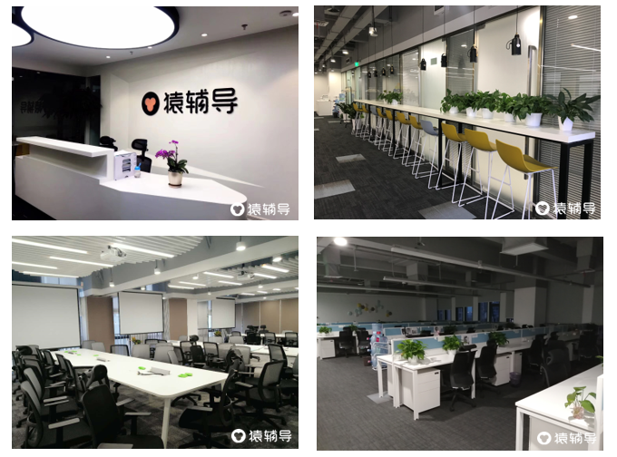**办公环境：**
* **每日下午茶（猿司每天下午都会发放不重样的零食下午茶哦~）：**

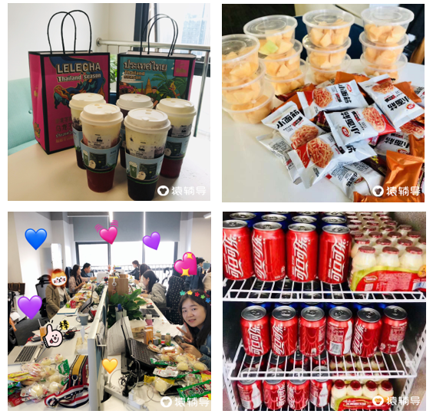

* **周年员工纪念（司龄满一年的伙伴都能获得小猿独家定制手链，关怀满满~）：**

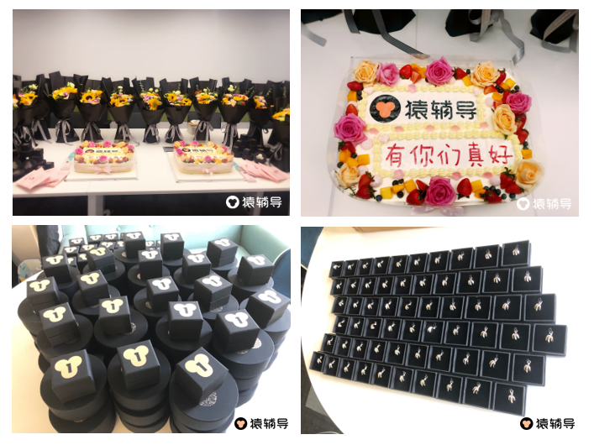

* **月会（每月都有独家庆生典礼及内部座谈会，烦恼忧愁一扫而空~）：**

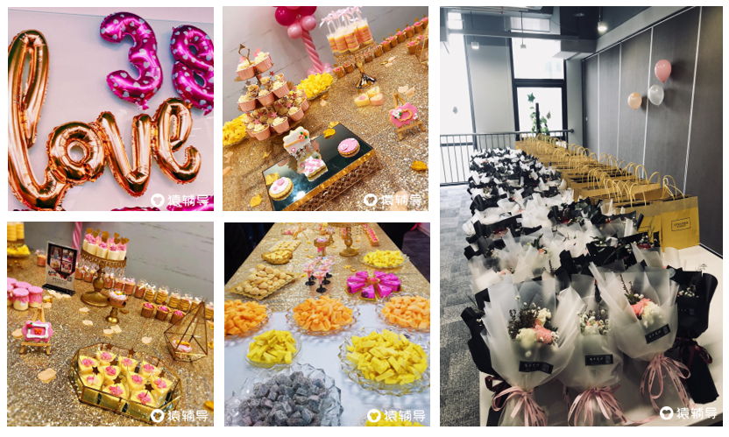

* **趣味运动会（2019年5月的猿司运动会，独特的蹦床体验~）：**

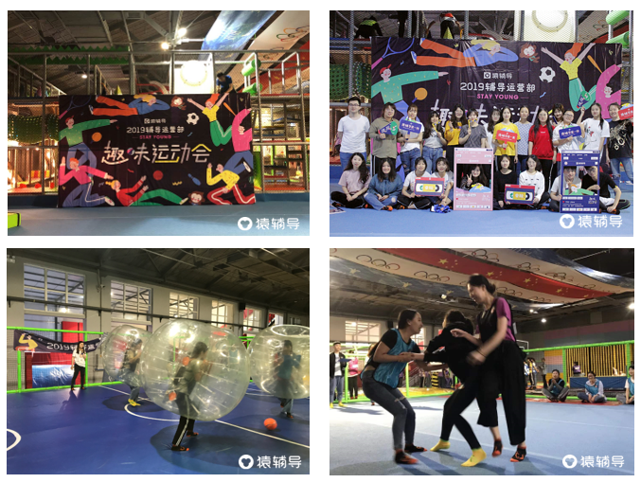

* **年中故事会（2019年6月独特的年中故事会，大牛的经验分享和颁奖礼~）：**

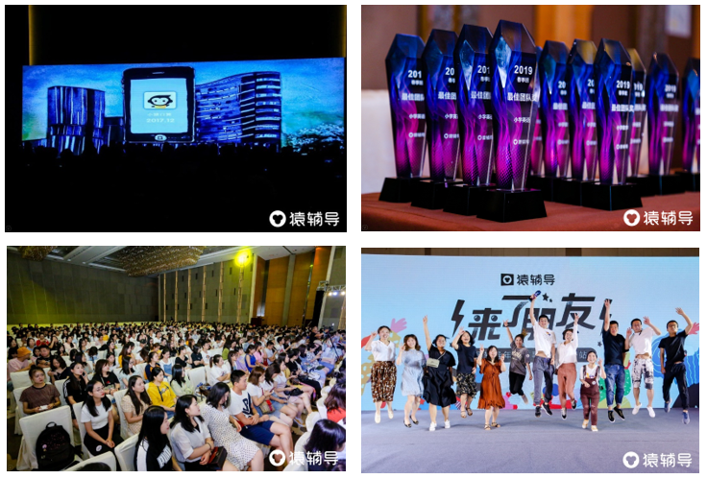

**你还在等什么！！猿辅导就等你啦**